中考复习 主题三 学法用法
《护佑生命安康 筑起“防火墙”》
武进区洛阳中学 谈凌燕
一、教学目标：
1、知道法律保护公民的生命和健康不受侵害，了解法律对未成年人生命和健康的特殊保护，学会运用法律保护自己和他人的生命和健康，不得侵犯和危害别人的健康、生命和权利。
2、学习日常生活中自我保护的方法和技能，知道未成年人获得法律帮助的方式和途径，树立自我保护意识，能够运用法律同违法犯罪行为作斗争。

二、教学重点、难点
1.教学重点：筑起防火墙
2.教学难点：青少年如何依法进行自我保护

三、教学方法：
讨论法、探究法等

四、教学过程：
（一）、读一读，明确复习目标
1、知道法律保护公民的生命和健康不受侵害，了解法律对未成年人生命和健康的特殊保护，学会运用法律保护自己和他人的生命和健康，不得侵犯和危害别人的健康、生命和权利。
2、学习日常生活中自我保护的方法和技能，知道未成年人获得法律帮助的方式和途径，树立自我保护意识，能够运用法律同违法犯罪行为作斗争。
通过读一读，明确本堂课复习目标。
（二）、参考能级要求，重温基础知识
1、关爱生命健康权的意义。
2、青少年如何保护自己的生命健康？
3、关爱他人健康
4、增强自我保护的意识和能力
5、青少年如何依法进行自我保护？
（三）、练一练，巩固、运用知识
2011年，公安部将联合有关部门组织开展全民消防安全宣传教育，让每个社会成员具备逃生自救知识。据此完成1-2题
1、上述活动有利于保护未成年人的 （ ）
A、生命健康权 B、智力成果权 C、受教育权 D、家庭保护权
2、下列做法有助于保护未成年人的上述权利的是 （ ）
①懂得生命的价值，理解父母的养育之恩 ②多学一些卫生保健方面的知识，养成良好的生活习惯，尤其在紧张的学习生活中注意劳逸结合，加强体育锻炼，增强体质 ③杜绝不良嗜好，抵制不良诱惑，纠正不良行为 ④发生火灾时，第一反应是选择从窗户跳出逃生
A、①②③ B、①②④ C、③④ D、①②③④
材料一：近年来，未成年人犯罪在我国呈明显上升趋势，特别是发育年龄提前，网络、暴力、色情文化等诸多因素严重影响着青少年的人身安全和健康成长。据统计，“十一五”期间，全国法院判决的青少年罪犯5年间增长12.6%，其中未成年人犯罪数量增长情况更加突出，5年间上涨68%。
材料二：据《华商晨报》报道，2010年9月6日中午，沈阳市铁西区富馨花园北门门洞里，一名12岁六年级男孩被一个十七八岁的男子劫持，被索要钱财手机不成后，差点被索命，孩子手机虽然护住了，自己却身中三刀。
材料三：2010年10月，武汉某中学王某等3人路遇“劫匪”，被抢走现金500余元，手机4部。他们大声向路人呼救。终于在周围群众的帮助下，共同抓住了劫匪。令人不可思议的是，“劫匪”竟然是他们的同龄人——15岁的李强和其他3名未成年人。李强在落网之后坦言，抢劫的原因很简单——当天李强等4人与王某一起参与赌博，赢钱后遭到了王某等3人的敲诈，心有不甘。于是产生了抢劫的念头。
3、根据材料一，谈一谈你有何启示？
4、你赞同材料二中12岁男孩的做法吗？如果不赞同，请你修改一下事情的结局，并说明理由。
5、结合材料三，运用所学知识，评析材料中李强等4人的行为。
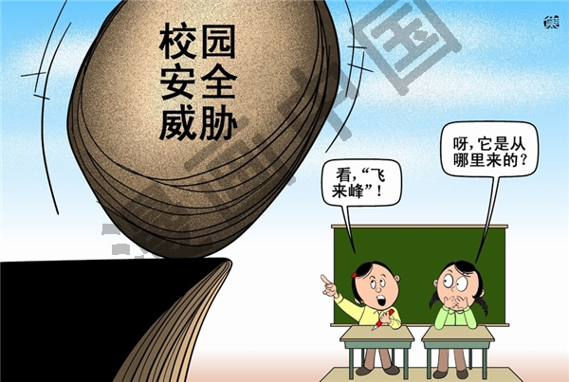
6、观察漫画，思考“飞来峰”可能会是什么？并就其中一种，说说你的应对措施。
7、面对校园安全威胁，请你说一说学校可以开展哪些安全教育活动？通过这些活动，你觉得学生会有哪些收获？
五、课堂小结
通过复习，我们学会了运用法律保护自己和他人的生命和健康，不得侵犯和危害别人的健康、生命和权利，学习了日常生活中自我保护的方法和技能，知道未成年人获得法律帮助的方式和途径，能够树立自我保护意识，能够运用法律同违法犯罪行为作斗争。
六、作业布置
《复习指导》相关训练2

